**AMELIORER UNE PERFORMANCE CINEMATIQUE**

***Robot haptique***

**Cycle 5**

**TP3 Valider une performance cinématique**

**MPSI**

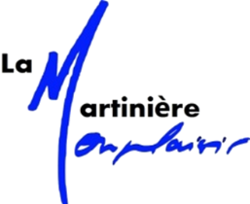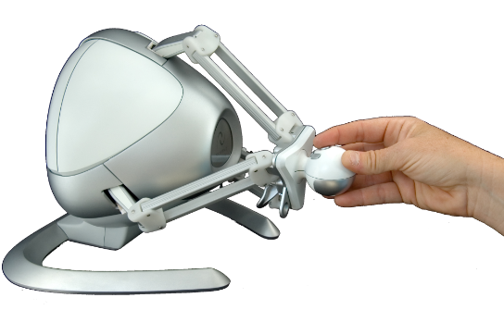

# Présentation du Systeme

## Mise en situation, fonction principale

L’haptique (du grec αππομαι  qui signifie « je touche ») désigne la science du toucher, par analogie avec l'acoustique ou l'optique. Au sens strict, l’haptique englobe la perception tactile et les phénomènes kinesthésiques, c'est-à-dire la perception du corps dans l’environnement. (WIKIPEDIA)

La perception haptique met en oeuvre à la fois des récepteurs spécifiques et des processus psychophysiologiques. Il est à noter qu’à la différence de la vision ou de l’audition le prélèvement d’information haptique nécessite une interaction « mécanique » avec le support de l’information, donc susceptible de modifier le support.

 Elle nécessite d’utiliser un dispositif, dit « à retour d’effort », générant des forces dont l’amplitude et la fréquence reproduisent les sensations réelles. Il s’agit généralement d’actionneurs mettant en oeuvre des convertisseurs électro-mécaniques de taille variable selon la partie du corps à stimuler : extrémité du doigt (fig 1), main (fig 2), bras (fig 3)…). Sur le plan technologique on rencontre des dispositifs piézo-électriques, à lévitation magnétique, à électroaimants, à moteurs électriques…

Pour enrichir la perception globale d’une réalité virtuelle on peut combiner différents « canaux » sensoriels : par exemple haptique + visuel + auditif…

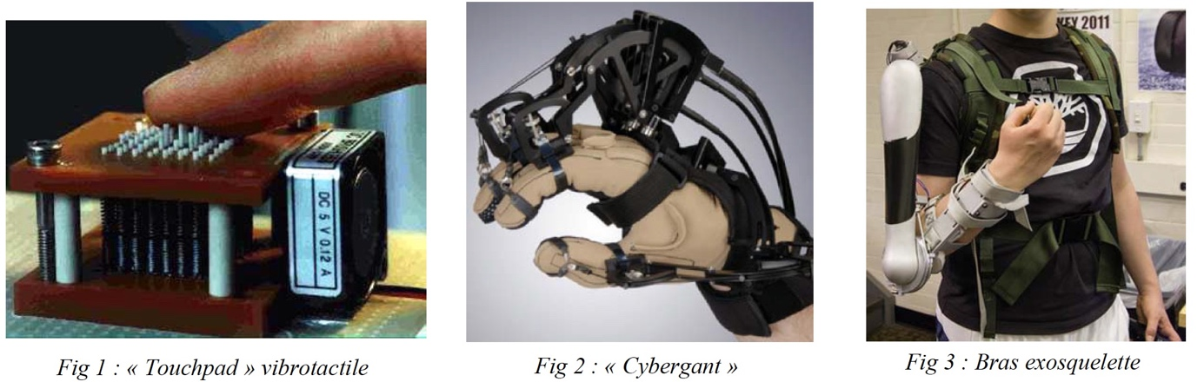

Nota : le rendu haptique nécessite des performances en fréquence de boucle assez élevées, de l’ordre de 1kHz. Par comparaison une boucle visuelle nécessite une fréquence de 25 à 50Hz. En terme de force, selon le type d'interface haptique, la valeur a générer est de quelques N pour un touchpad, d'une dizaine de N pour une manette de jeu et peut atteindre plusieurs centaines de N pour un exosquelette.

## Interaction haptique

 Elle consiste à permettre à un opérateur d’agir sur un environnement virtuel généré sur PC et à renvoyer à cet opérateur dessensations haptiques liées à ses actions. Pour ce faire on utilise un dispositif appelé « interface haptique », capable de fournir à l’environnement virtuel les informations, principalement du type déplacement, découlant des actions de l’opérateur et de renvoyer à l’opérateur des effets de type effort mécanique (on parle de retour d’effort).

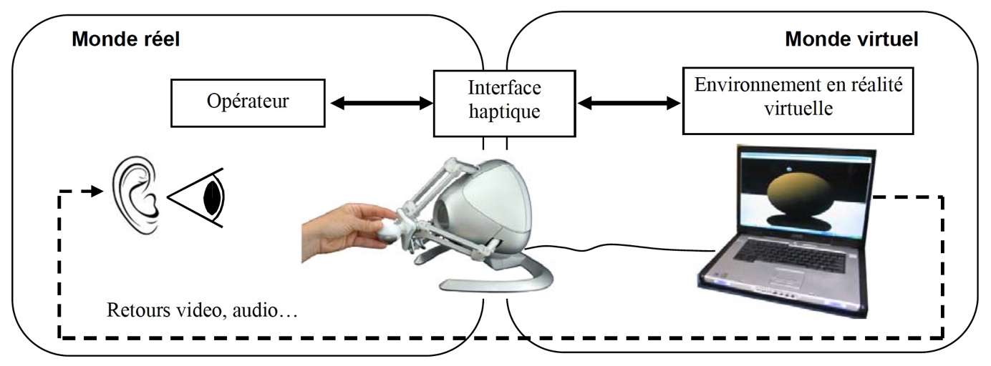

 Un autre domaine de l’interaction haptique concerne la télémanipulation dans lequel l’opérateur, via l’interface haptique maître, commande un robot esclave distant qui restitue par la même chaîne en sens inverse les effets mécaniques liés aux actions de l’opérateur.

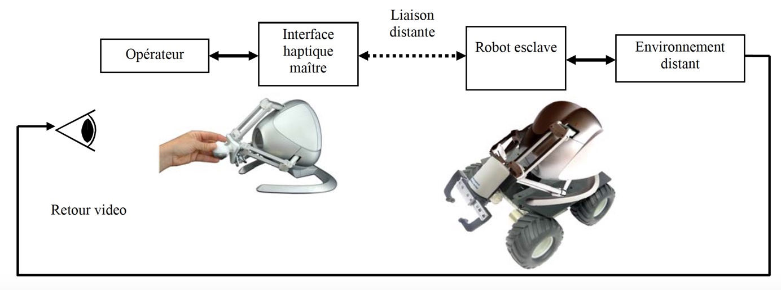

# Décrire la structure et vérifier les performances d’acquisition

## Objectifs

 L’objet de l’étude menée ici est la fonctionnalité « Acquérir la position » proposée par le robot Falcon, dans le cadre d’un mouvement à une seule mobilité. L’objectif est d’analyser les performances du système réel vis-à-vis du cahier des charges.

Les objectifs intermédiaires sont :

* Caractériser l’écart d’espace de travail « exigé – réel » ;
* Analyser le mouvement de la poignée ;
* Modéliser le mécanisme dans le cadre de l’étude.

## Caractériser l’écart d’espace de travail « exigé-réel »

|  |  |
| --- | --- |
| **Expérimentation** | **Modélisation** |
| Une fonctionnalité de l’interface homme-machine est d’acquérir la position de la poignée dans l’espace. Mais, la poignée ne peut se déplacer que dans un espace limité. L’objectif de l’étude de cette partie est de déterminer et d’analyser ces limites.  •  Brancher l’interface non instrumentée à l’ordinateur ;  •  Si nécessaire, débrancher l’interface instrumentée ;  •  Ouvrir l’application Falcon_decouverte ;  •  Choisir la première fonctionnalité : Acquérir la position  ;  •  Déplacer la poignée de manière à parcourir les limites de l’espace de travail. | Avant d’aller plus loin dans l’étude cinématique, observons et justifions le mouvement de la poignée.   * Est-il possible de modifier l’orientation de la poignée ? Comment appelle-t-on ce mouvement ? * Quelle performance du cahier des charges correspond au mouvement constaté ? |
| * Rappeler les dimensions de l’espace de travail exigées (cf. Cahier des charges ci-dessus). * A partir des relevés expérimentaux, préciser les dimensions de l’espace de travail réel. * Quantifier l’écart entre le relevé expérimental et le cahier des charges. Conclure sur la vérification de cette performance. |  |

# Determination de la loi-entrée-sortie du robot haptique

## Objectifs

L’objet de l’étude menée ici est la fonctionnalité « Acquérir la position » proposée par le robot Falcon, dans le cadre d’un mouvement à une seule mobilité. L’objectif est d’analyser les performances réelles du système réel instrumenté vis-à-vis des performances théoriques.

L’estimation de la position en 􀜼  de la poignée est réalisée à partir d’une mesure au sein du boitier du falcon  par un capteur numérique.

La chaîne fonctionnelle étudiée comprend l’effecteur ou « poignée », un bras, un multiplicateur de déplacement et un capteur angulaire.

## Mise en œuvre expérimentale et modélisation

|  |  |
| --- | --- |
| **Expérimentation** | **Modélisation** |
| **Décrire les moyens d’acquisition et réaliser l’acquisition**   * Combien de capteurs sont présents sur le mécanisme ? Quelle grandeur physique est mesure par les capteurs ? Quelle est leur nature ? Quelles sont ses caractéristiques ? Combien sont utiles dans le cadre de l’interface instrumentée ? Repérer sur le document réponse : le disque gradué et la cellule photosensible. * Quelle est la nature du multiplicateur utilisé ? Quelles sont ses caractéristiques ? | **Déterminer la loi entrée-sortie théorique**  La poignée est animée d’un mouvement de  translation rectiligne selon par rapport au bâti.  On considère le mouvement comme étant plan :  l’étude se ramène à un plan contenant l’un des trois  bras (l’étude pour les deux autres bras est  identique).  On cherche à lier la rotation de la manivelle du  bras au déplacement Z de la poignée. ( et Z)􀜼  correspondent au paramétrage présenté sur le  document d’accompagnement). |
| **Loi entrée-sortie selon le système Falcon**  La position 􀜼 de la poignée est lié à la position 􀟙 du bras par une loi, idéalement, bijective. L’objectif de cette partie est de déterminée la loi utilisée par l’interface Falcon entre 􀜼􀮿 et 􀟙􀮿 (l’indice 􀜨 fait référence au fait que ces positions sont obtenue par le robot Falcon lui-même).   * Brancher l’interface Falcon instrumentée au réseau électrique. * Relier l’interface Falcon instrumentée au PC. * Lancer l’application Falcon_acquerir. * Déplacer à la main l’effecteur, dans un mouvement d’aller‐retour, pour couvrir tout l’intervalle de déplacement. * Pour une position particulière, les informations d’angle en incrément et en degré sont‐elles cohérentes entre elles ? | * A partir du modèle cinématique plan simplifié, tracer le graphe de liaisons associé au mécanisme présenté * Tracer la ou les figure(s) de changement de base associée(s) aux angles et 􀟠. * En réalisant une fermeture de chaine géométrique, déterminer une relation ne faisant apparaitre que les variables et Z 􀜼, et les constantes géométriques. * En déduire : |
|  |  |

## Quantification expérimentale et comparaison avec une simulation

|  |  |
| --- | --- |
| **Expérimentation** | **Modélisation/simulation** |
| **Mise en place des essais**  Pour réaliser cette série de mesures, le pied à coulisse doit être lié à la poignée par l’intermédiaire de du lardon fixé sur la face avant de la poignée. Nous allons utiliser la fenêtre dédiée. Avant d’ouvrir la fenêtre, il faut réaliser la « prise d’origine » :   * Positionner à la main l’effecteur tel que Z soit proche de 0 (à 􀵇0,5 􀝉􀝉 􁈻; * Appuyer sur le bouton « ZERO » du pied à coulisse. * La prise d’origine du pied à coulisse a été faite. (la mesure de l’angle par codeur sera celle du robot, donc avec la même origine)   Ouvrir la fenêtre d’acquisition de la position par les capteurs :   * Si la carte arduino n’est pas reconnue, vérifier les branchements et choisir le port COM correspondant à la carte. * Déplacer la poignée à la main d’une dizaine de millimètres. Arrêter le mouvement. Enregistrer la mesure (attention, le temps de réponse du pied à coulisse est long, de l’ordre de 0,5s – un   enregistrement avant la stabilisation de la mesure serait erronée).   * Recommencer de façon à parcourir un aller‐retour complet sur la course du Falcon. * Lorsque l’effecteur est revenu à la position 0mm, valider la série de mesure. | **Prise en main du modèle**   * Ouvir Solidworks et activer meca 3D (outil/complément) * Ouvre le fichier ROBOT_SET_ELEVE.SLDASM situé sur le serveur. * Observer les liaisons et le graphe de structure. Sont-elles conformes au modèle proposé précédemment.   Lancer l’analyse meca3D et observer le nombre de mobilité. En déduire les paramètres à imposer en lien avec les actionneurs pour animer le dispositif. |
| **Analyse des résultats expérimentaux**  La courbe obtenue présente une forme d’hystérésis (cf. ci-dessous).   * Justifier cette forme d’hystérésis.   ../../../../../../../Desktop/Capture%20d’écran%202018-02-20%20à%2022. | * Proposer une liaison supplémentaire pour obtenir un comportement similaire à l’expérimentation et n’obtenir plus qu’une seule mobilité. * Mettre en place le simulation pour vérifier que les actionneurs se comportent comme prévu et qu’on obtient bien la loi entrée-sortie déterminée dans la partie modélisation. |

# Analyse des écarts entre modèles analytique, numérique et expérimental

1. A l’aide de l’application Falcon_acquisition, renseigner la loi théorique déterminée précédemment ;

La courbe de déplacement selon le système Falcon et la loi théorique apparaissent sur le graphe.

1. Comparer et analyser les deux graphes.

|  |  |
| --- | --- |
| Le principal écart entre les deux courbes a pour cause l’usage de repères et d’origines différents. En effet, les résultats théoriques  et les mesures par l’interface Falcon ont été réalisés avec des références différentes :   * repère utilisé pour la loi théorique : 􀝖􀔦􁈻 * repère utilisé pour la mesure par Falcon: (appelé aussi repère machine)   On donne : |  |

1. Comparer et analyser les deux graphes

|  |  |
| --- | --- |
| ../../../../../../../Desktop/Capture%20d’écran%202018-02-20%20à%2023. | ../../../../../../../Desktop/Capture%20d’écran%202018-02-20%20à%2023. |

1. A l’aide des outils disponibles, exporter les résultats de simulation vers un tableur ; Copier la colonne des valeurs prises par 􀟙, et les coller dans le champ prévu dans le logiciel Falcon_acquerir ; Faire de même pour la colonne des valeurs prises par Z.
2. De manière analogue à l’exploitation des résultats précédent, justifier l’écart entre les courbes. En notant que la valeur initiale de la simulation (0°) correspond à un angle de 99°, préciser les recalages nécessaires pour l’angle et le déplacement. Comparer les courbes.
3. Sur un même graphe, afficher :

* la courbe obtenue par le Falcon,
* la courbe obtenue théoriquement ou par simulation.
* la courbe expérimentale.

1. Comparer les courbes. Conclure sur la performance du robot Falcon à estimer la position Z􀜼 de l’effecteur.

# Annexes

## Modélisation 3D

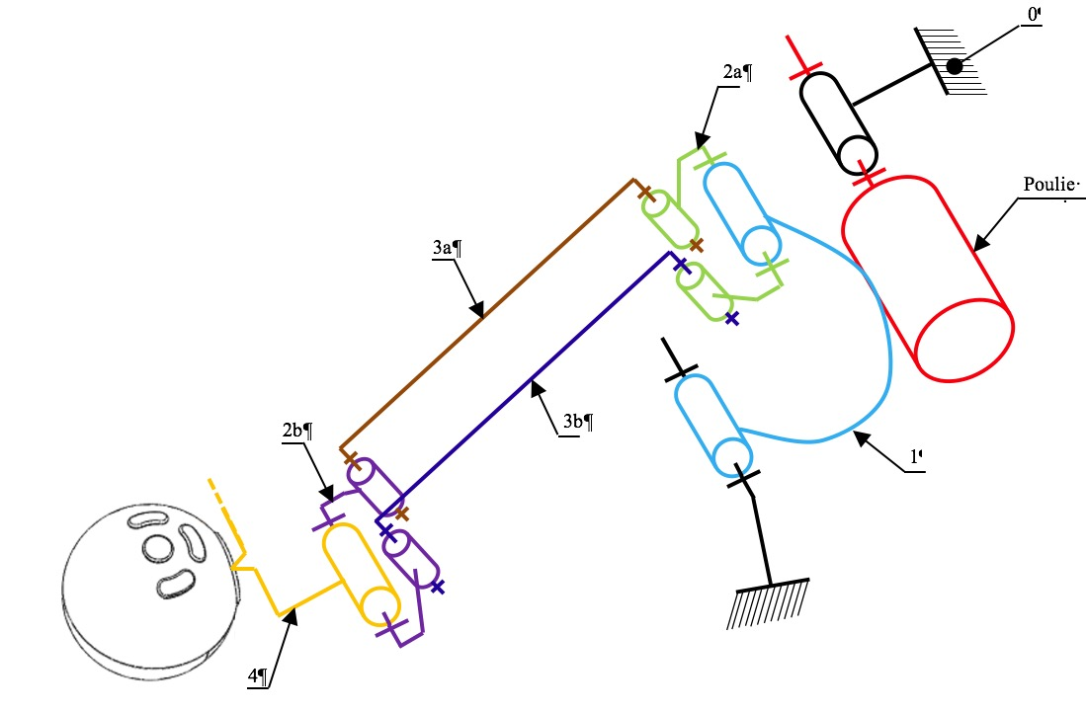

## Modélisation 2D

Le mouvement de translation rectiligne modélisé par la liaison glissière est obtenue par le guide.

|  |  |  |
| --- | --- | --- |
| Solides :  bâti **0**  manivelle **1**  tige **2**  l’effecteur **4** | Paramétrage des liaisons :  glissière **0-4** de direction  :  pivot **0-1** d’axe  : .  pivot **2-4** d’axe  :  pivot **1-2** d’axe  : | Notations : |

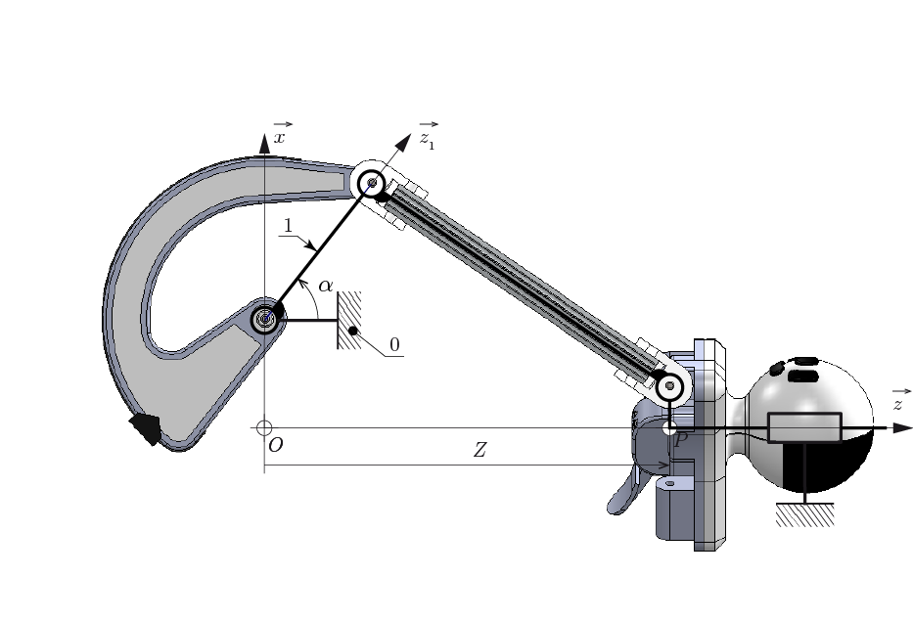

|  |  |  |  |  |  |  |  |  |  |  |  |  |  |  |  |  |  |  |  |  |  |
| --- | --- | --- | --- | --- | --- | --- | --- | --- | --- | --- | --- | --- | --- | --- | --- | --- | --- | --- | --- | --- | --- |
| |  |  |  |  | | --- | --- | --- | --- | | distances (mm) | | | | | a | 60 | e | 11,25 | | b | 102,5 | f | 25 | | c | 14 | r | 37,23 | | d | 11,25 | s | 27,33 | |  |